Web XR punten   
moet je het museum maken?

Je hoeft niet een complete replica te maken van het museum maar kan gewn

We kunnen een kamer en bepaalde packs van internet/unity halen

Modellen die we willen maken:

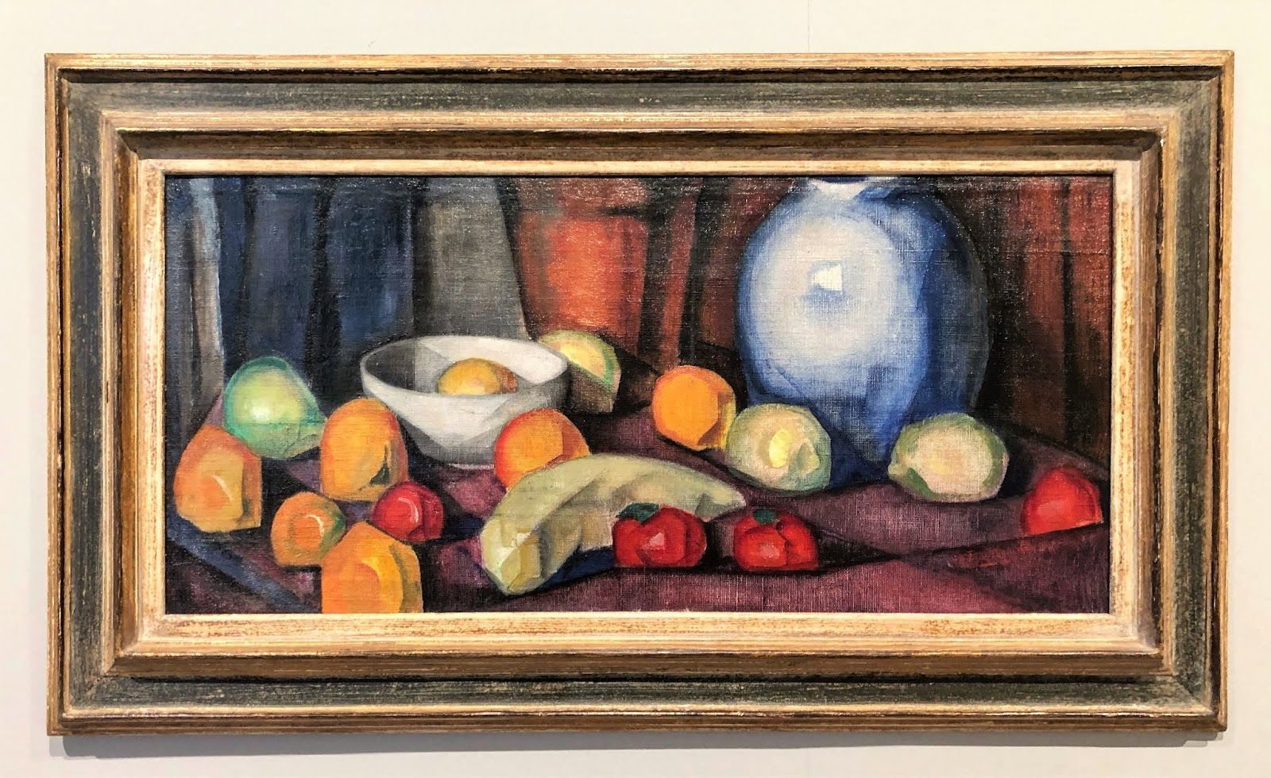

Schilderij kan makkelijk worden als een soort foto .

